Escola Municipal de Educação Básica Augustinho Marcon
Catanduvas(SC), setembro de 2020.
Diretora: Tatiana M. B. Menegat.
Assessora Técnica-Pedagógica: Maristela Apª. B. Baraúna.
Assessora Técnica-Administrativa: Margarete P. Dutra.
Professora: Jaqueline Demartini
3º ano

ATIVIDADE DE INGLÊS - 3º ANO – 07/09 A 11/09

Catanduvas, September 10th 2020

Today is Thursday
The Weather - O Clima

Observe e leia com atenção as palavras referentes ao clima – weather – em Inglês.

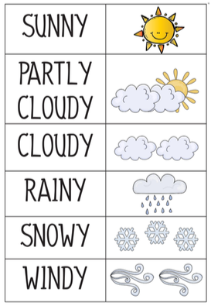

Vamos ver um vídeo e cantar uma música sobre o Weather – Clima!
The weather for kids: https://www.youtube.com/watch?v=sn6GLgaTY0M
What's the Weather Like Today: https://www.youtube.com/watch?v=Jn7uAsLWXpk

- ATIVIDADE 1 – Ligue as imagens com o nome do clima correspondente e pinte.

